- 單選題 (每題3分 )
（ ）1.製作變壓器時，如選用厚度較薄之矽鋼片，則對降低下列哪一種損失最具效益？ (A) 介質損 (B)銅損 (C)雜散損 (D)渦流損
（ ）2.如圖所示，利用直流法測變壓器極性的試驗，當開關S切斷瞬間，若伏特計偏向正值，則變壓器的極性為
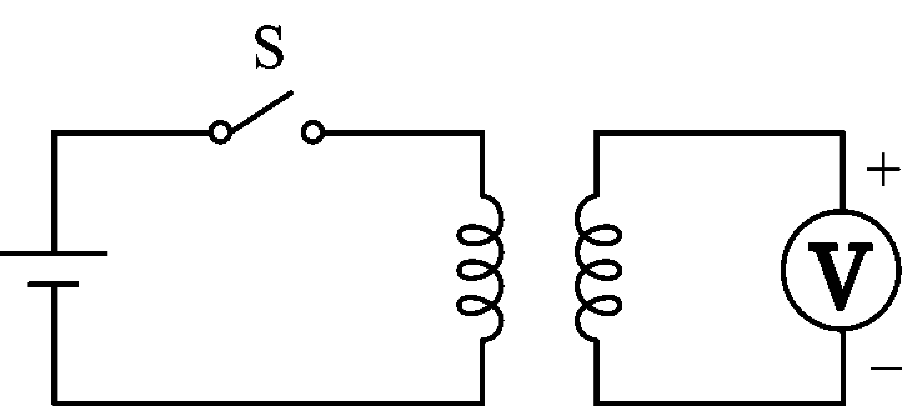
(A)加極性 (B)減極性 (C)同極性 (D)異極性
（ ）3.變壓器接成Y結線時，下列敘述何者正確？ (A)線電壓＝相電壓 (B)線電流＝相電流 (C)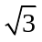線電壓＝相電壓 (D)線電流＝相電流
（ ）4.Y－Y接線變壓器可以和下列何種接線的三相變壓器並聯？ (A) T型 (B)Δ－Y (C) Δ－Δ(D)U－V
（ ）5.變壓器短路試驗可以測出該變壓器的 (A)渦流損 (B)銅損 (C)磁滯損 (D)鐵損
（ ）6.直流電機發生欠速換向的現象是(A)電刷之前刷邊產生火花 (B)電刷之後刷邊產生火花
(C)電刷之前刷邊及後刷邊都會產生火花 (D)電刷之前刷邊及後刷邊都不會產生火花
（ ）7.串激式電機的磁場繞組與電樞繞組 (A)匝數相同 (B)並聯 (C)不連接 (D) 串聯
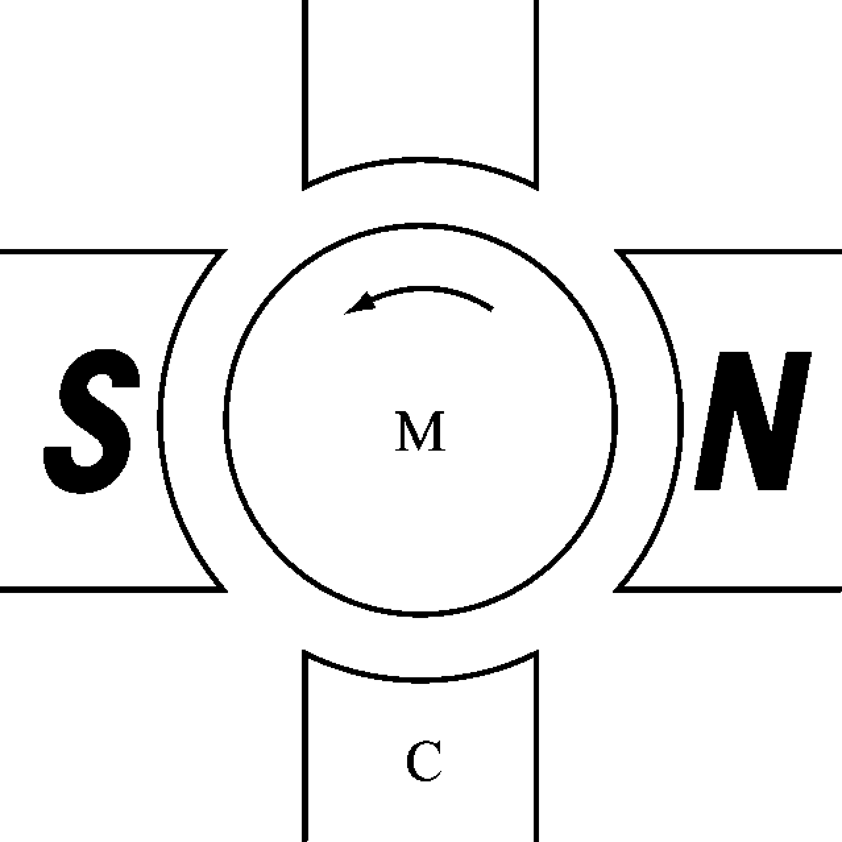
（ ）8.積複激式直流發電機，將分流器電阻一直調低，則最後將變成什麼特性？ (A)過複激式 (B)平複激式 (C)欠複激式 (D)差複激式
（ ）9.如右圖所示，中間極C的極性為
(A)N (B)S (C)都可以 (D)無法判斷
（ ）10.一個2極的直流電機，90°電機角等於 (A)360°機械角
(B)180°機械角 (C)90°機械角 (D)45°機械角
（ ）11.如下圖是屬於哪一種自激式直流電動機？
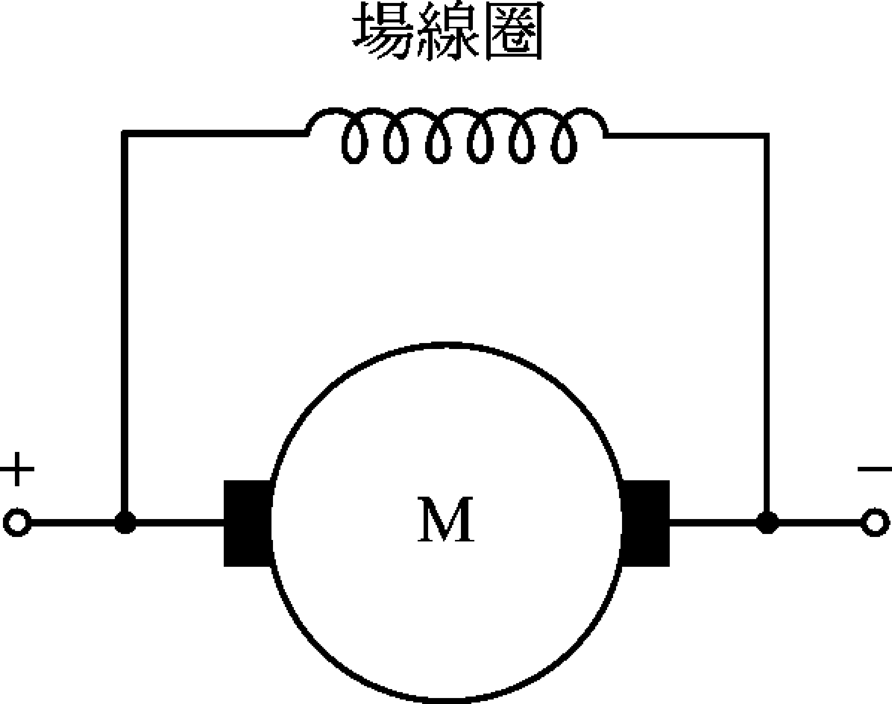
(A)串激式 (B) 差複激式 (C)分激式 (D)積複激式
（ ）12.下列何者是直流分激電動機之轉速（n）與電樞電流（I_{A}）的特性曲線？
(A)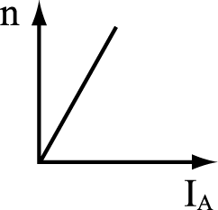 (B)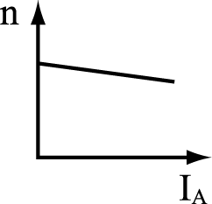 (C)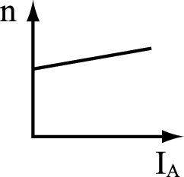 (D)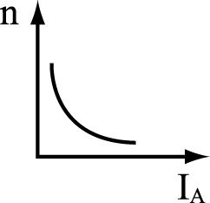

（ ）13.直流電機的鐵損，是指 (A)磁滯損與渦流損 (B)磁滯損與機械損 (C)渦流損與機械損 (D)軸承摩擦損
（ ）14.電工機械中所使用的B級絕緣材料，最高容許溫度為 (A)90℃ (B)100℃ (C)105℃ (D)130℃
（ ）15.設變壓器一、二次側線圈匝數分別為N₁與N₂，電源頻率為f，鐵心最大磁通量為_{m}，則一次側線圈應電勢為 (A)4.44N₁f_{m} (B)4.44N₂f_{m} (C)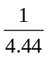N₁f_{m} (D)N₂f_{m}
（ ）16.對於理想變壓器，下列公式何者正確？ (A)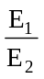＝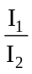＝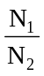 (B)＝＝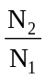 (C)＝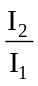＝ (D)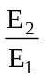＝＝
（ ）17.變壓器的匝數比a變大，若電源電壓不變，則二次側的電壓會 (A)降低 (B)升高 (C)不變 (D)不一定
（ ）18.變壓器無載時，一次側線路的電流包括 (A)磁化電流和鐵損電流 (B)負載電流和鐵損電流 (C)負載電流和磁化電流 (D)負載電流和激磁電流
（ ）19.一般而言，外鐵式結構之變壓器較適合應用於下列何種場所？ (A)低電壓，小電流 (B)低電壓，大電流 (C)高電壓，大電流 (D)高電壓，小電流
（ ）20.變壓器負載特性實驗的主要目的是 (A)測量電壓調整率與效率 (B)測量等值阻抗 (C)測量鐵損與銅損 (D)測量激磁電導與激磁電納
（ ）21.一5kVA、2000V/100V、50Hz之單相變壓器，自高壓側加電源，低壓側短接，施行短路試驗，若要獲得滿載銅損，從高壓側加入的電源應為 (A)5kVA (B)2000V (C)2.5A (D)100V
（ ）22.某三相變壓器，一次側為Y接，測量其任意兩線之電阻為1Ω，則一次側每相繞組電阻為 (A)1Ω (B)0.5Ω (C)0.33Ω (D)3Ω
（ ）23.一個雙繞組變壓器改接成自耦變壓器，整台變壓器的容量會 (A)增加 (B)不變 (C)減少 (D)不一定
（ ）24.有關比流器CT之敘述，下列何者錯誤？ (A)二次側應接地 (B)二次側不可以短路 (C)一次側與電路串聯 (D)二次側額定電流為5A
（ ）25.下列敘述何者錯誤？ (A)PT一次側應接地 (B)PT二次側額定電壓為110V (C)CT二次側不可以開路 (D)CT二次側配線應使用2mm²黑色導線
（ ）26.電動機是一種 (A)動能轉換成電能的電工機械 (B) 熱能轉換成動能的電工機械(C)熱能轉換成電能的電工機械
(D) 電能轉換成動能的電工機械
（ ）27.佛來明左手定則中，拇指代表 (A)電流方向 (B)導體運動方向 (C)磁通方向 (D)應電勢正極
（ ）28.主磁極上的磁場繞組，其作用是產生電機所需要的 (A)磁通 (B)功率 (C)感應電勢 (D)轉矩
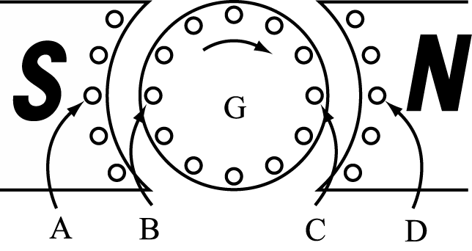
（ ）29.虛設線圈的功用是 (A)幫助機械平衡 (B)改善換向 (C)節省成本 (D)改善功率因數
（ ）30.如右圖所示，電樞導體B的電流方向為 (A) (B)⊙ (C)無法判斷 (D)電流為零

（ ）31有一台4極直流發電機，電樞導體數為1000根，其電樞為單分波形繞組，並聯路徑數為2，每極之磁通量為0.005韋伯，若電樞轉速為1200rpm，則電樞之感應電勢為多少伏特？. (A)200 V (B)300 V (C)400 V (D)500 V
（ ）32.分激式直流發電機之無載端電壓為250伏特，滿載端電壓為200伏特，此直流發電機的電壓調整率為多少？
(A)15％ (B) 25％ (C)35％ (D)45％
（ ）33. 他激式直流電動機帶動具有固定轉矩之機械負載，電動機之電樞電阻為0.2Ω，省略電刷壓降及轉動耗損。已知電源電壓為125V時，電樞電流為25A，轉速每分鐘為1200轉；現在將電源電壓降為105V時，則轉速每分鐘變為若干轉？
(A)800RPM (B) 900RPM (C) 1000RPM (D) 1100RPM
（ ）34. 某台100kVA，2000V/100V之變壓器，當無載時高壓側之電流為1安培，並從2000V電源取用1200瓦特之功率，其磁化電流應為多少安培？ (A)0.5 (B)0.6 (C)0.7 (D)0.8 A
（ ）35. 有一台10kVA、2400/240V、60Hz單相變壓器，接為2640/240V之自耦變壓器，則自耦變壓器高壓側的額定電流應為何？
(A)3.17 (B)4.17 (C)5.17 (D)6.17 A

